Городская интеллектуальная игра-конкурс «Грамотейка»
для воспитанников 6-7 лет муниципальных дошкольных образовательных
организаций города Екатеринбурга.

Тематика мероприятия: «Чтение – лучшее умение!»,
содержательное направление «Подготовка к обучению грамоте»

МБДОУ – детский сад №196

Команда «ПОЧЕМУЧКИ»

Руководители проекта: Колесникова надежда Геннадьевна, учитель-логопед; Минхажева Зарина Мансуровна, учитель-логопед.

Наша эмблема и девиз:

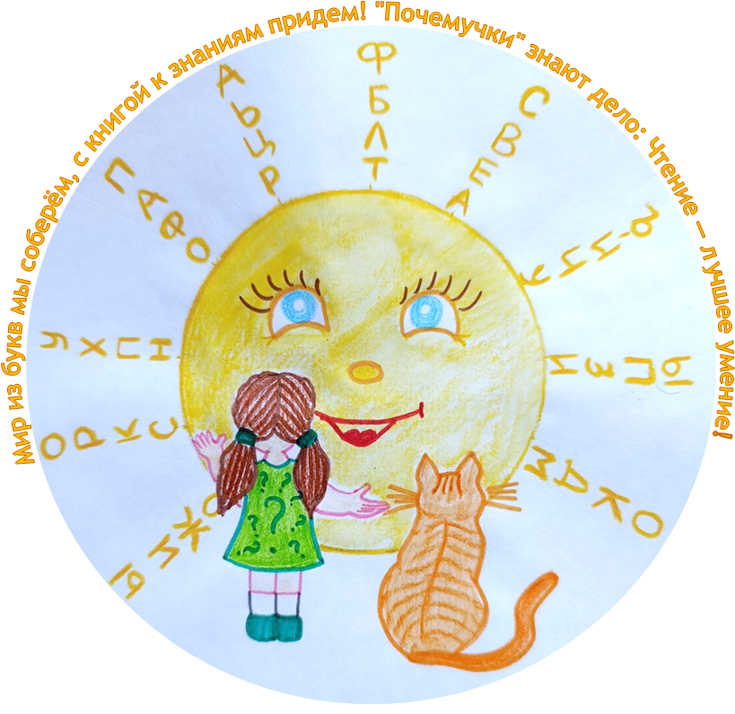

ПРОЕКТ – СОЗДАНИЕ ОБУЧАЮЩЕЙ КНИГИ
«НИНА УЧИТСЯ ЧИТАТЬ».

Актуальность проекта обусловлена необходимостью раннего формирования у дошкольников устойчивого интереса к чтению и освоения базовых навыков грамоты посредством интеграции игрового, интерактивного и проектного подходов. Совместная работа над созданием обучающей книги «Нина учится читать» позволяет детям в естественной, мотивирующей форме развивать фонематические и графомоторные навыки, осваивать основы чтения. Это способствует комплексному развитию — когнитивному, речевому и эмоциональному — и закладывает фундамент для успешного перехода к школьному обучению.

Вид проекта: исследовательский, познавательный, творческий.

Цель проекта: сформировать у дошкольников устойчивый интерес к чтению и базовые навыки грамоты через совместное создание обучающей книги «Нина учится читать».

Задачи проекта:
- Развить фонематические навыки, умение различать и анализировать звуки речи у дошкольников в игровой форме.
- Совершенствовать графомоторные навыки, координацию движений руки, мелкую моторику, необходимые для письма.
- Сформировать элементарные навыки чтения, узнавание букв, сопоставление звуков и букв, слоговое чтение.
- Стимулировать когнитивное развитие (внимание, память, логическое мышление) в процессе работы над книгой.
- Улучшить речевые навыки дошкольников, через расширение словарного запаса, развитие связной речи.
- Способствовать эмоциональному развитию детей через совместную творческую деятельность.
- Создать адаптированный образовательный продукт — книга «Нина учится читать» для закрепления полученных навыков.

Планируемые результаты проекта (вывод): обучающая книга выступает интегративным продуктом, стимулирующим развитие предпосылок чтения. Сюжетная линия и персонажи мотивируют детей к повторному возвращению к тексту, закреплению навыков в естественной коммуникативной ситуации. Материалы адаптированы с учётом зоны ближайшего развития дошкольников, сочетают обучающий и развлекательный компоненты.

В рамках проекта «Нина учится читать» применялись следующие педагогические технологии и методы:

- Проектная технология – совместная деятельность детей и педагогов по созданию обучающей книги, позволила детям стать активными участниками образовательного процесса, ощутить практическую значимость осваиваемых навыков.
- Игровая технология (дидактические игры, игровые ситуации).
Интерактивные методы:
- Работа с учебно-игровыми рабочими листами.
- Образовательные квесты по сюжету книги (выполнение заданий на каждом «этапе путешествия» героев).
- Использование ИКТ.
Наглядные методы:
- Демонстрация карточек с буквами, слогами, словами.
- Работа с дидактическими пособиями.
Практические методы:
- Обводка и прописывание букв.
- Лепка букв из пластилина.
- Украшение букв нетрадиционными техниками.
- Раскрашивание — для развития графомоторных навыков.
Словесные методы:
- Чтение педагогом отрывков из книги с интонационным выделением звуков.
- Пересказ детьми эпизодов сказки с опорой на картинки.
- Беседы о героях, постановка вопросов для придумывания сюжета книги.
- Совместное придумывание карточек с заданиями, для углубления и погружения в сюжет истории и соединения с обучающей составляющей.
Элементы методики звукового анализа — выделение первого/последнего звука в слове, сопоставление звука с буквой, анализ слогового состава слов.
Технология сотрудничества (работа в мини-группах, парная работа) — обсуждение заданий, взаимопроверка способов выполнения.
Мультисенсорный подход — сочетание зрительных, слуховых, кинестетических впечатлений (видеть букву — слышать звук — писать/лепить букву).
Материалы по теме проекта направлены на развитие:
- Фонематического слуха и восприятия.
- Графомоторных навыков – посредством упражнений на мелкую моторику.
- Базовых навыков чтения, через знакомство с буквами и звуками, обучение слоговому чтению, формирование навыка смыслового чтения коротких текстов.
- Речевой активности и словарного запаса – обсуждение сюжета, описание героев, пересказ эпизодов, работа с новыми словами.
- Познавательных процессов (внимание, память, логическое мышление).
- Творческого мышления и воображения, через творческие задания («Укрась букву», нарисуй картинку к букве), придумывание истории для героев.
- Эмоционального интеллекта – обсуждение чувств и поступков героев, развитие эмпатии, умения выражать свои эмоции словами.
- Навыков сотрудничества и коммуникации, работа в парах, обмен мнениями.

Этапы работы над обучающей книгой.
- Этап подготовительный.
Предложили детям рассмотреть детские книги, подготовили несколько разных книг (яркие, толстые, тонкие, с твёрдой и мягкой обложкой).
Беседа по плану:
- Части книги: обложка – «одежда» книги, защищает страницы; страницы – внутри них текст и картинки; корешок – полоска, которая скрепляет страницы вместе; иллюстрации – картинки, которые помогают понять историю.
- Сравнение разных книг с твёрдыми/мягкими обложками, перелистывание, рассматривание страниц, сопровождение вопросами:
- «Что мы видим на обложке? О чём она нам „рассказывает“?» (название книги – крупными буквами);
- «Кто придумывает историю для книги?» (писатель, автор – имя и фамилия);
- «Кто рисует картинки, иллюстрации?» (иллюстратор, художник);
- «Что ещё видим на обложке?» (яркая картинка, логотип – знак издательства).
- Вывод: по обложке можно догадаться, о чём книга.
- Что больше всего привлекло, заинтересовало вас, когда вы рассматривали книгу? (ответы детей: красивая, яркая обложка, интересная картинка, необычное название, размер книги, приятная на ощупь).
- Как вы считаете можно ли сделать самому книгу? (демонстрация книжек-малышек сделанных воспитанниками предыдущих годов обучения, они разных тематик). Подводка детей к идеи создать книгу.
- Объявление общей темы «Чтение – лучшее умение!»
Итог: дети получили задание подумать над идеей книги.

2. Этап мотивационный.
Мозговой штурм:
- сбор идей о персонажах, месте, где происходят события;
- обсуждение сюжета, составление черновика;
- выбор заданий, которые могут войти в обучающую книгу.
Итог: выбор из подготовленных иллюстраций персонажей, определение линии сюжета, создание макета книги.

- Этап практический.
Оформление обложки книги (использование ноутбука, детям демонстрируется макет обложки). Актуализация ранее полученных знаний: что должно быть указано на обложке, как её можно сделать привлекательной, что подскажет будущим читателям, о чём наша книга.

Оформление страниц книги в соответствии с сюжетом (использование ноутбука, детям демонстрируется макет страниц книги, который дополняется деталями, изменяется по цвету), распечатывание, ламинирование (подгруппе детей, умеющих читать, в виде нематериального, личностного поощрения, предложено понаблюдать за работой принтера, ламинатора); создание интерактивных элементов (кармашки для букв, движущиеся полоски по принципу абака, фетровые полянки)

Интеграция заданий в сюжет сказочной истории. Детям предлагается составить алгоритм на основе своего жизненного опыта, как они учились читать:
- Знакомство с буквами, их узнавание среди других, запоминание их правильного написания, через творческие задания.
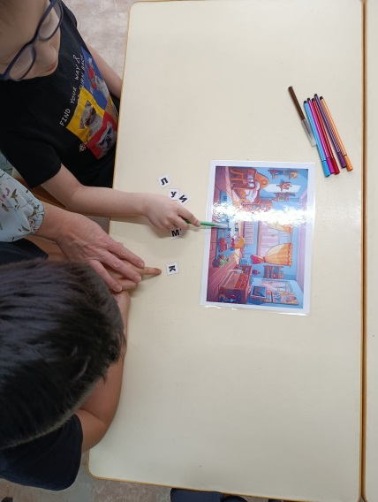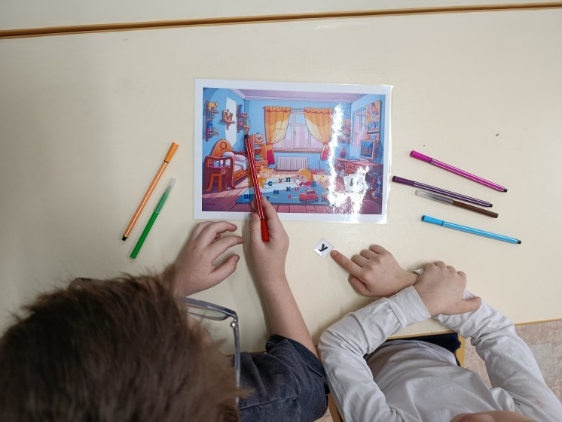

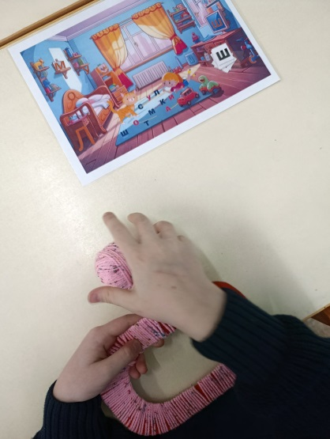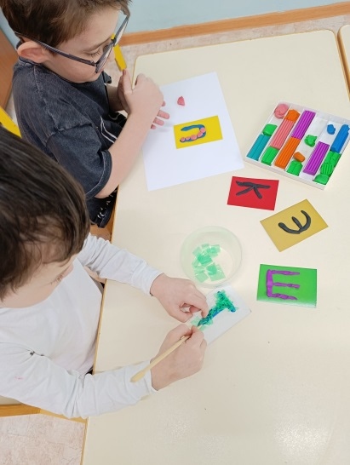
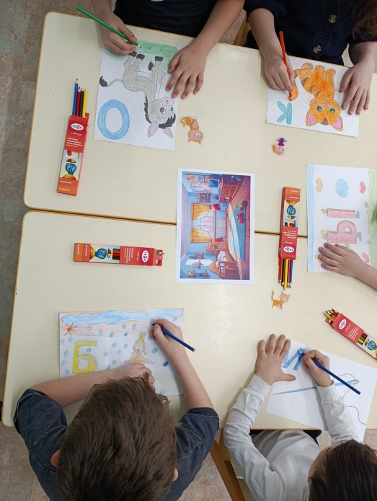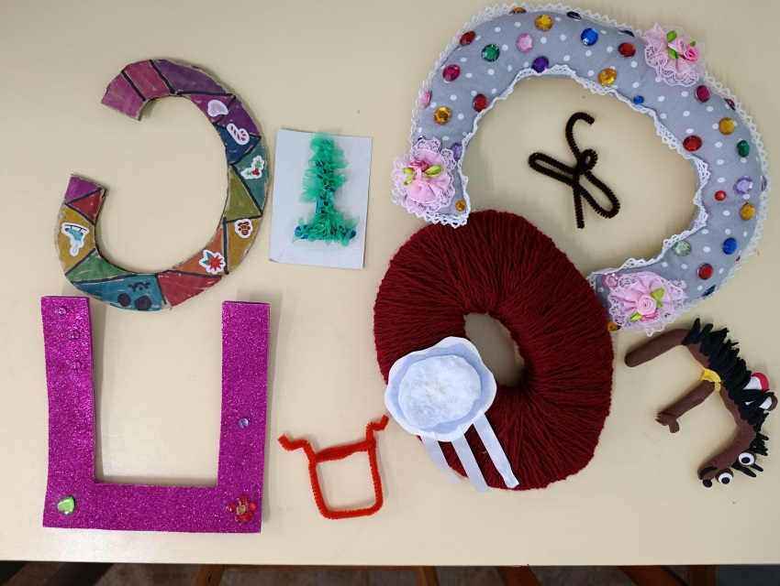

- Обучение печатанью букв, слиянию их в слоги.
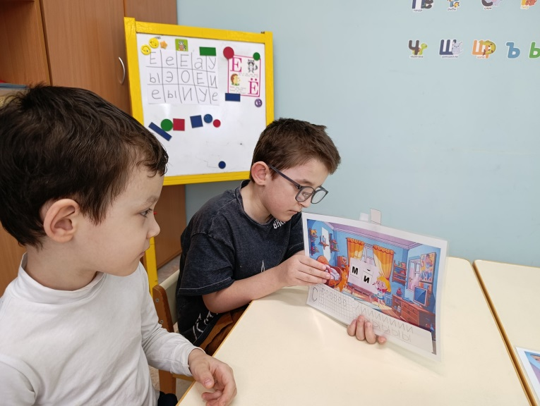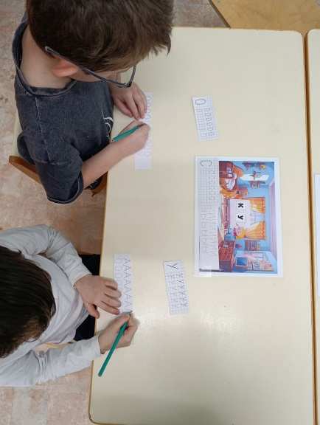

- Различение звуков на слух, в словах, текстах. Выделение звуков из состава слова. Слияние звуков в слова.

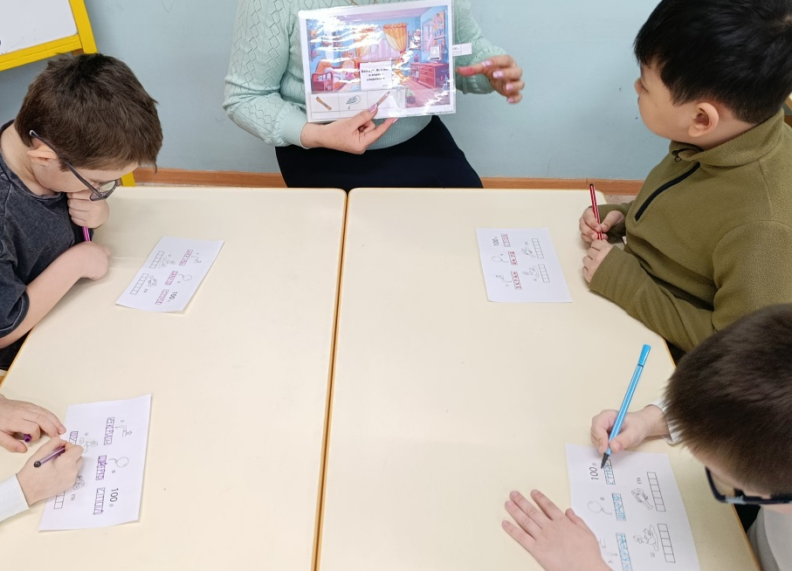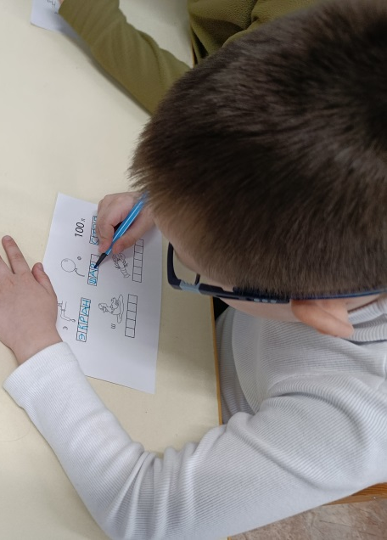
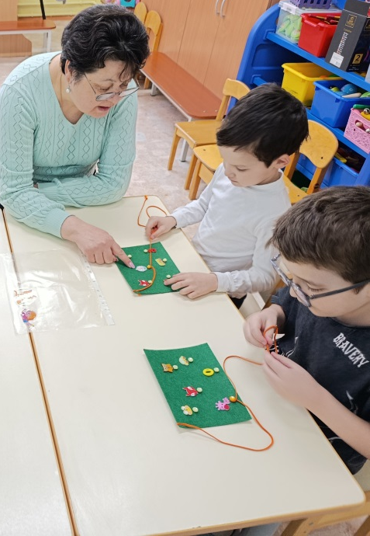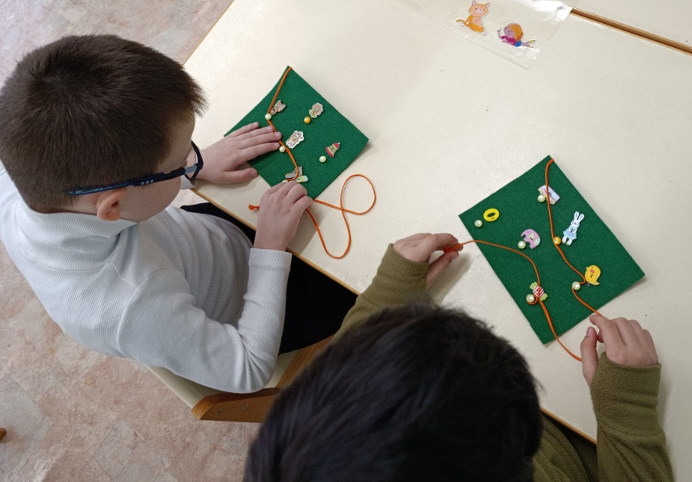

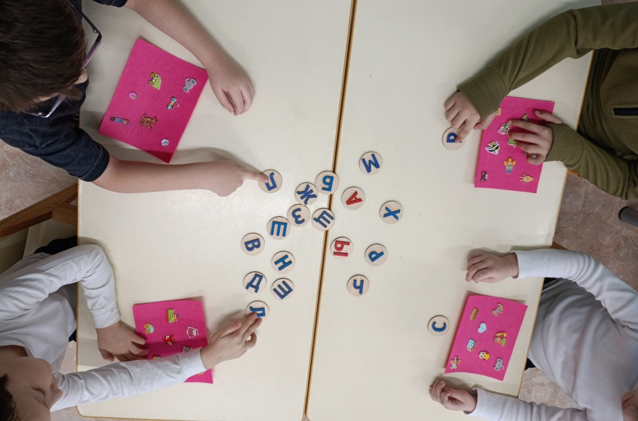

- Составление слов, чтение. Звуковой анализ слов.

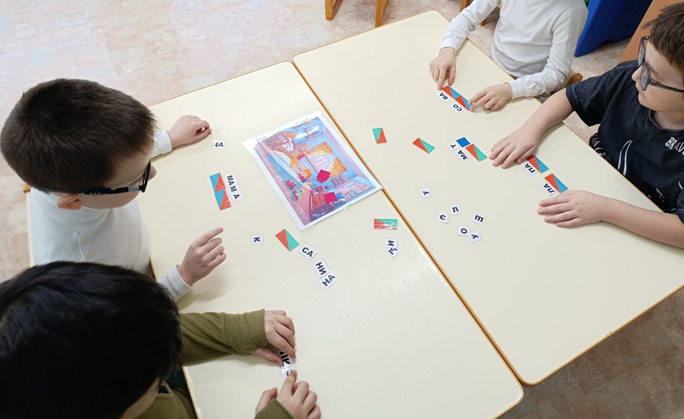
- Составление предложений из заданных слов. Чтение предложений.
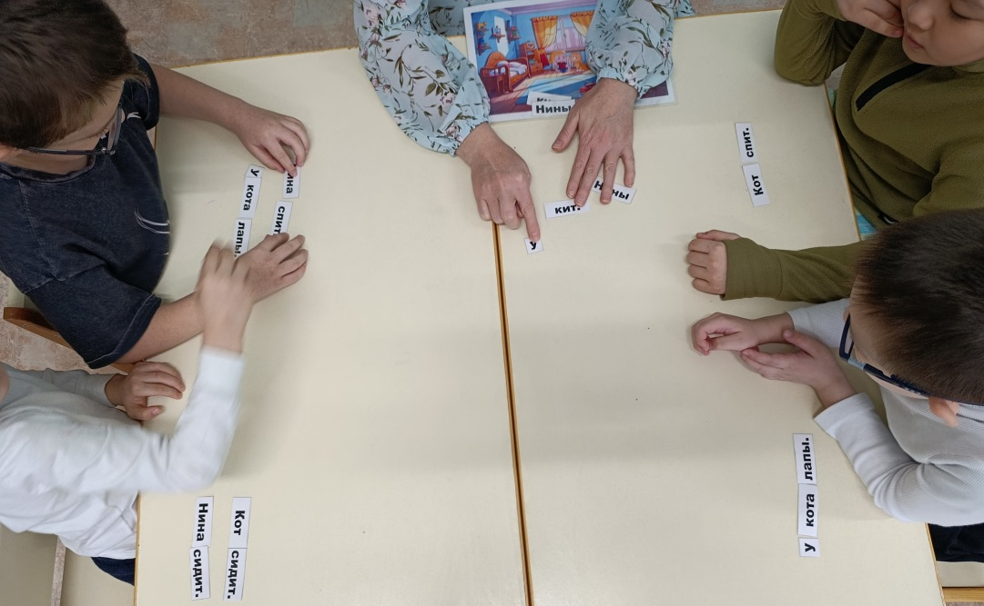

- Чтение простых, коротких рассказов. Дети, вошедшие в творческую группу, умеют читать и с удовольствием демонстрируют свои навыки сверстникам, в свою очередь их пример, является хорошим стимулом для других дошкольников в освоении навыка чтения.

- Этап заключительный.
Команда «Почемучки» представляет на игровой конкурс «Грамотейка» обучающую книгу «Нина учится читать». Это инновационный образовательный продукт, созданный совместно педагогами (учителями-логопедами) и дошкольниками.
В ходе реализации проекта страницы книги было решено скрепить зажимами для удобства модификации: это позволяет легко разъединять листы и оперативно обновлять содержание.
Дети-участники творческой группы не только презентовали книгу сверстникам, но и взяли на себя роль модераторов, они помогают ребятам выполнять задания и напоминают педагогам о необходимости пополнять кармашки страниц новыми карточками-заданиями.

Данный формат книги внедрён в нашем детском саду впервые.
Проект вызвал живой интерес у детей: они не только приняли идею обучающей книги, но и проявили инициативу – предложили усложнить существующие задания и добавить новые. В ответ мы предложили воспитанникам разработать новый сюжет, ввести дополнительно персонажей для продолжения книги.

Мы с гордостью представляем наш опыт на суд уважаемого жюри!
И надеемся, что он будет полезен профессиональному сообществу.

